Министерство науки и высшего образования Российской Федерации

ФГБОУ ВО «Марийский государственный университет»

Институт цифровых технологий

Физико-математический факультет

Отчет по дисциплине

«Технология разработки программного обеспечения»

**Разработка обучающего приложения для дизайнеров – новичков**

Выполнил: студент гр. И-32

Асланова С.Ф.

Проверил: преподаватель

Забродин Д.В.

Йошкар-Ола

2025

**Содержание**

Введение3

Практическая часть4

Заключение7

**Введение**

В современном цифровом мире профессия дизайнера становится одной из самых востребованных на рынке труда. Ежегодно тысячи людей проявляют интерес к сфере графического, веб- и UI/UX-дизайна, стремясь сменить профессию или приобрести новые навыки. Однако начинающие специалисты сталкиваются с рядом системных проблем: информационная перегруженность, отсутствие четкой образовательной траектории, разрыв между теоретическими знаниями и практическим применением, а также дефицит качественной обратной связи.

Существующие образовательные платформы часто предлагают либо громоздкие, дорогостоящие курсы с менторством, либо фрагментарные уроки, не дающие целостного понимания процесса. Это создает устойчивый спрос на качественный, структурированный и доступный продукт, сфокусированный на практическом применении навыков. Особенно остро эта проблема стоит перед абсолютными новичками, которые не имеют возможности оценить качество образовательного контента и нуждаются в пошаговом руководстве.

**Практическая часть**

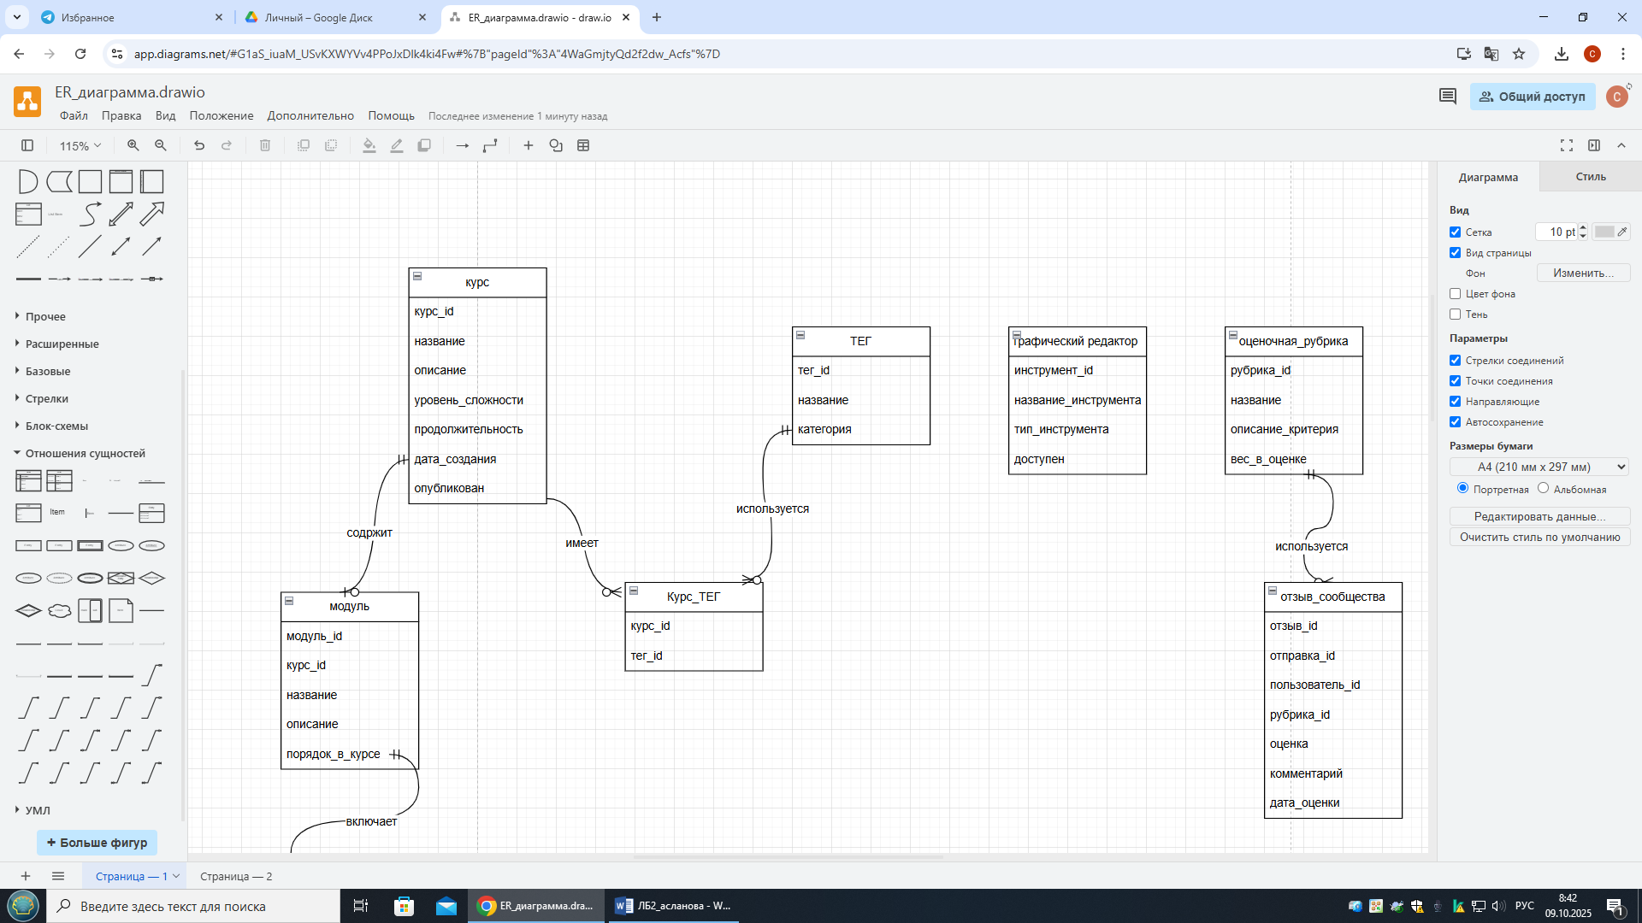

Рисунок 1 – создание сущностей

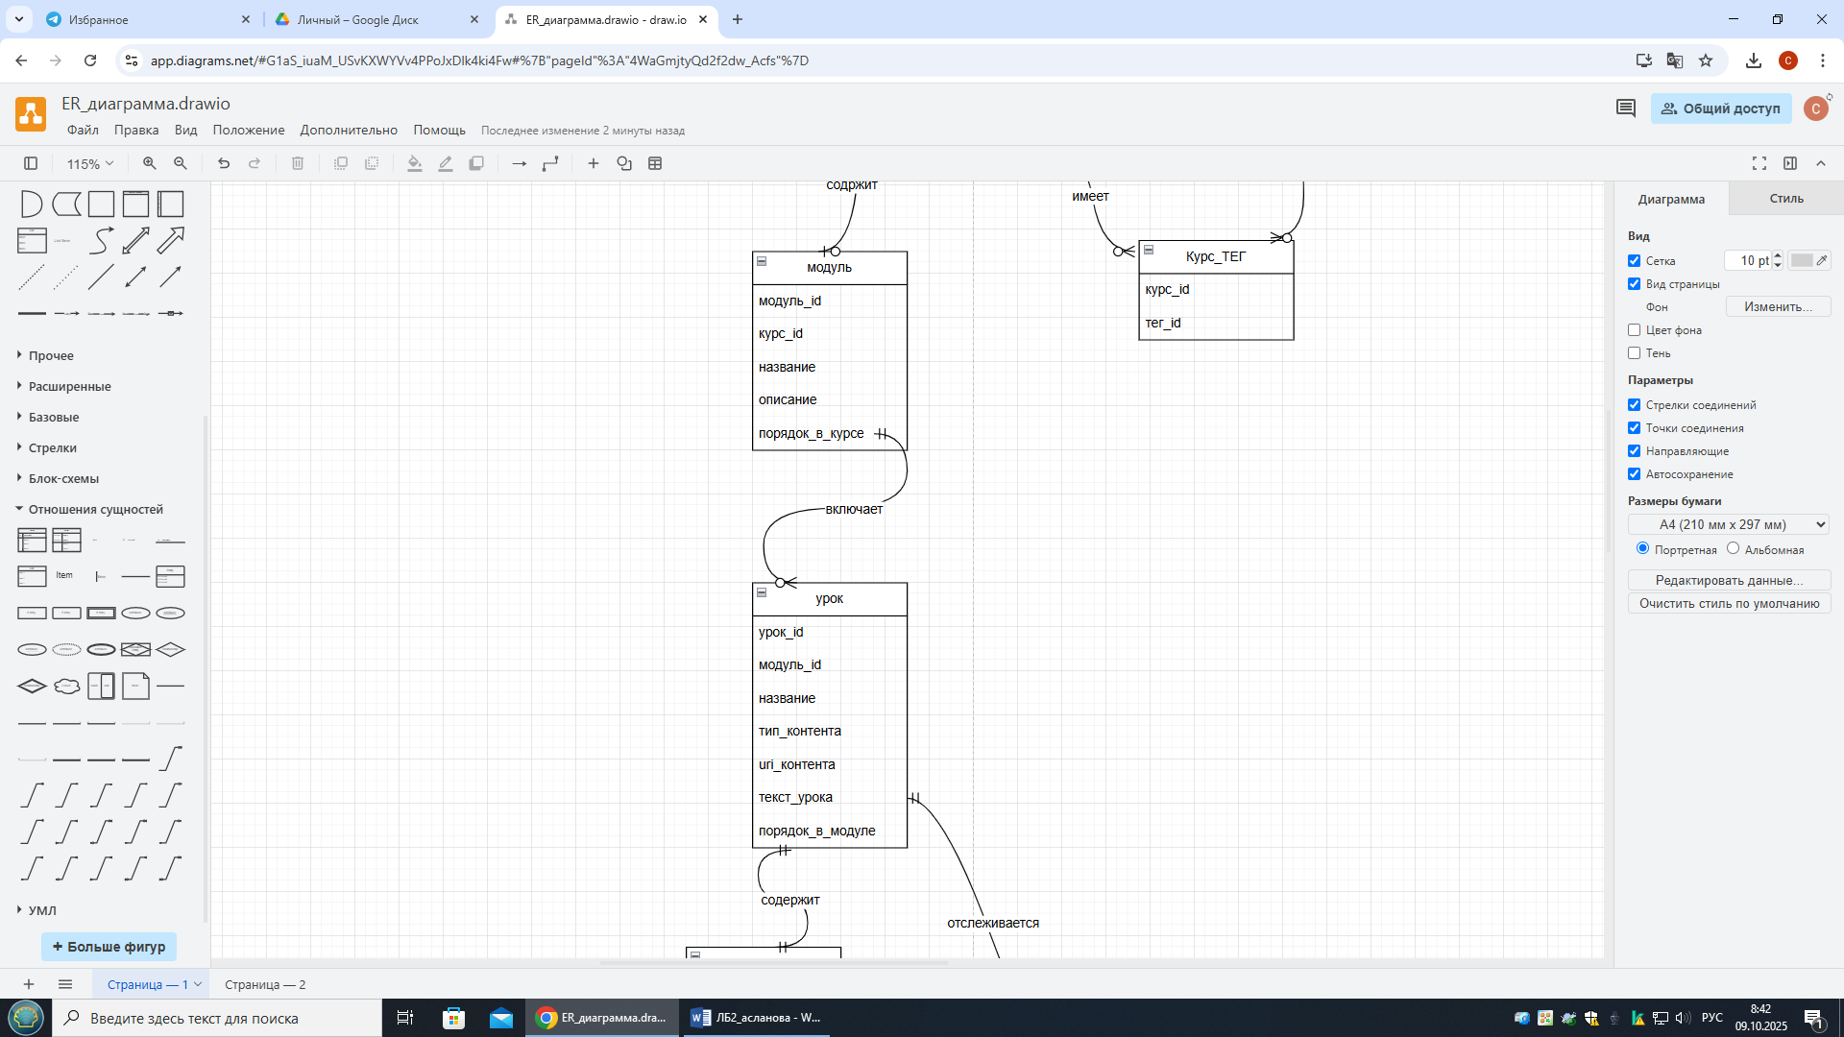

Рисунок 2 – связи сущностей

70%22%20y%3D%221380%22%20as%3D%22targetPoint%22%2F%3E%3C%2FmxGeometry%3E%3C%2FmxCell%3E%3C%2Froot%3E%3C%2FmxGraphModel%3E

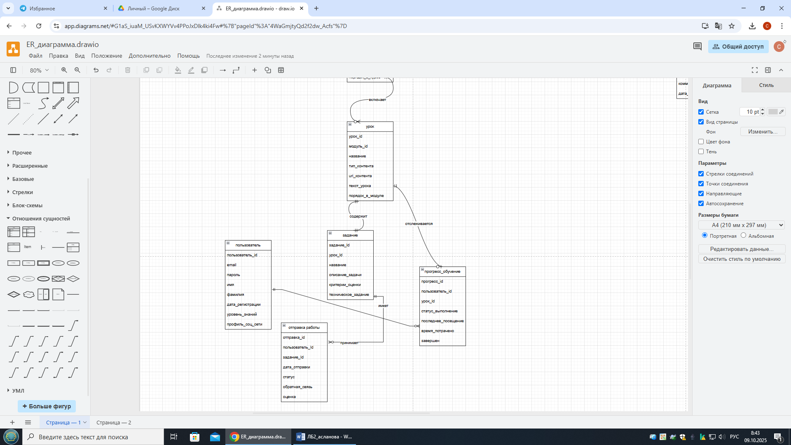

Рисунок 3 – не законченная диаграмма

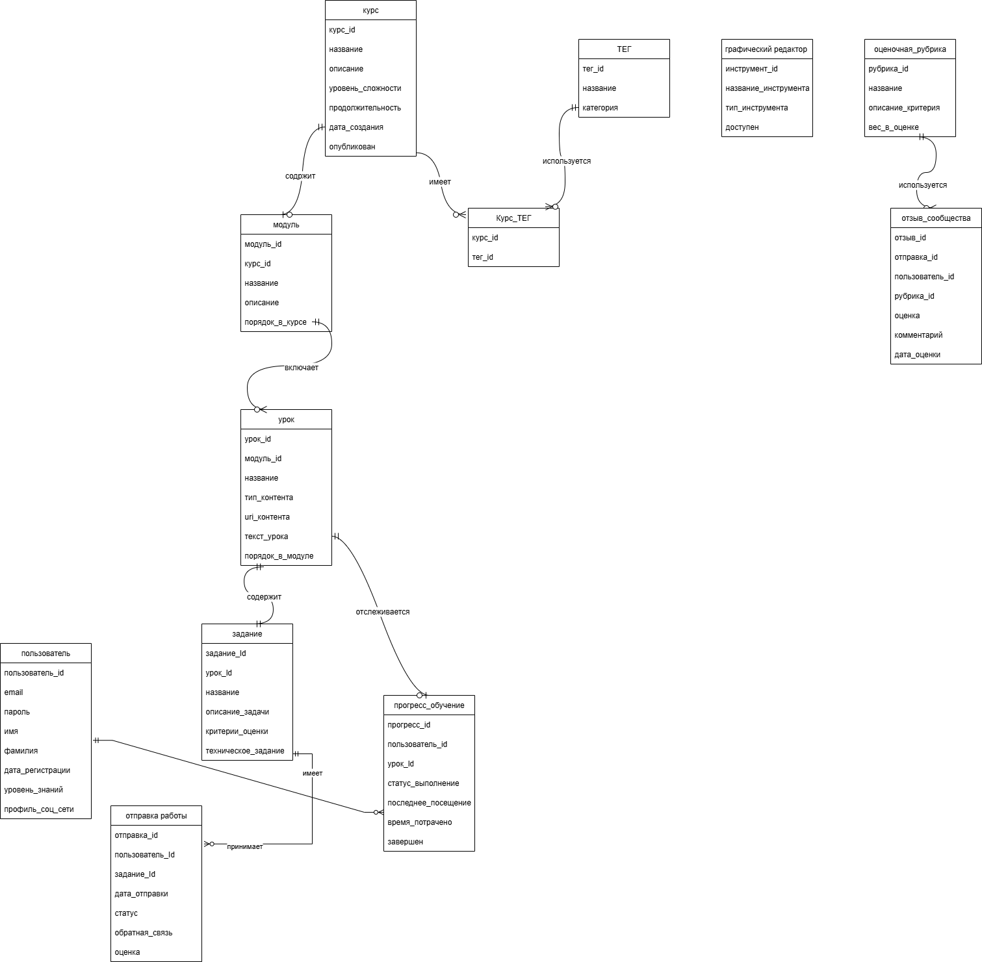

Рисунок 4 - готовая диаграмма

Основные сущности:

**1**. **пользователь** - соответствует модулю управления пользователями

- Онбординг с определением уровня знаний

- Регистрация через email и социальные сети

**2**. **курс** → **модуль** → **урок** - ядро модуля обучения

- Структурированный путь обучения

- Прогресс-трекер прохождения

**3**. **задание** → **отправка**_**работы** - основа модуля практических заданий

- Загрузка работ из внешних редакторов

**4**. **оценочная**_**рубрика** → **отзыв**_**сообщества**

- Структурированная оценка работ

- Взаимная оценка между учениками

Ключевые связи и процессы:

- Процесс обучения: пользователь → прогресс_обучения → урок

- Процесс практики: пользователь → отправка_работы → задание

- Процесс оценки: отзыв_сообщества → оценочная_рубрика → отправка_работы

Соответствие функциональным требованиям:

- Модуль обучения: курс, модуль, урок, прогресс обучения

- Модуль заданий: задание, отправка работы, графический редактор

- Модуль оценки: оценочная рубрика, отзыв сообщества

- Автоматическая проверка: реализуется через критерии в Задании

**Заключение**

Разработанная ER-диаграмма представляет собой завершенную концептуальную модель данных для обучающего приложения. Диаграмма успешно отражает все ключевые бизнес-процессы, описанные в техническом задании, и обеспечивает надежную основу для физической реализации базы данных.

Основные достижения:

- Полное покрытие функциональных требований через систему взаимосвязанных сущностей

- Эффективная организация образовательного контента по принципу "Курс-Модуль-Урок"

- Реализация практико-ориентированного подхода через связку "Задание-Отправка_работы-Оценка"

- Поддержка системы прогрессирования и отслеживания успеваемости учащихся

- Обеспечение масштабируемости через нормализованную структуру данных

Диаграмма демонстрирует продуманную архитектуру, способную поддерживать все сценарии использования приложения - от регистрации пользователя до получения им обратной связи по выполненным работам.